**Amazfit Bip WF Editor by Ilgruppotester**

**Guida all'uso**

**Pre requisiti**

* Librerie VCRedist 2008
* watchface.exe versione 1.0.2.8 per estrarre i file bin e/o crearli una volta terminato l’editing <https://bitbucket.org/valeronm/amazfitbiptools/downloads/>

**Prima di iniziare**

* Se si vuole modificare una watchface esistente, è necessario prima di tutto estrarre il contenuto del file .bin. Una volta scompattato watchface, è sufficiente trascinare il file bin sopra all’icona dell’eseguibile

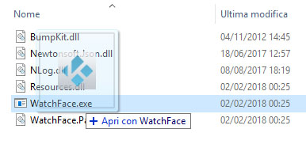

* Nel caso in cui si voglia invece creare una nuova watchface, non sono necessarie operazioni particolari

**Interfaccia utente**

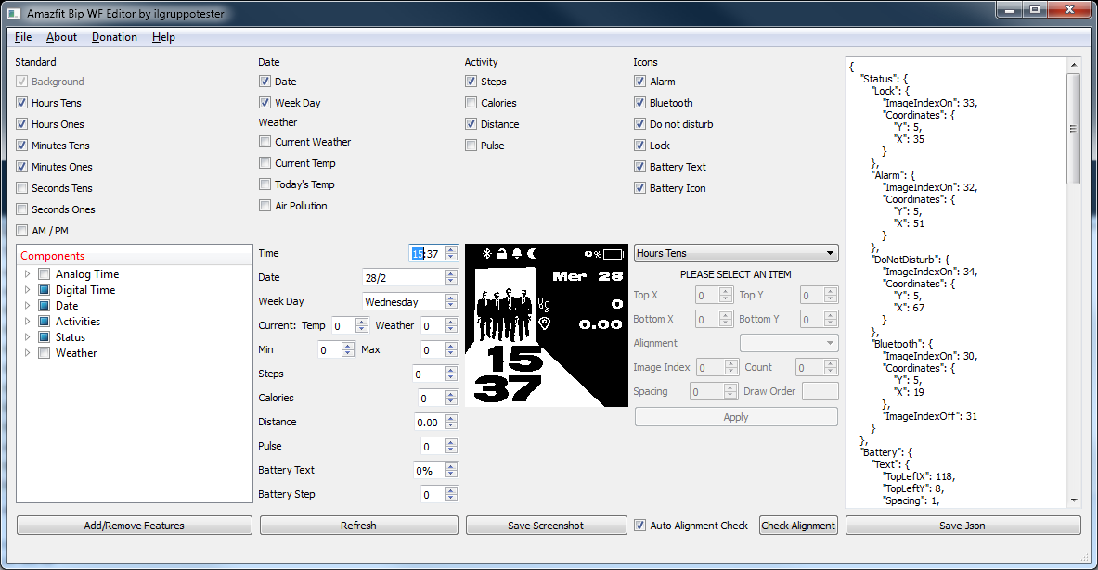

***Panoramica generale***

**

***Area checkbox*** *per abilitare / disabilitare la visualizzazione di un oggetto. Nel caso delle icone con proprietà On / Off, la checkbox ha tre stati: oggetto non visualizzato, icona di stato OFF e icona di stato ON*

**

***Components tree*** *: Rende possibile l’aggiunta / rimozione di oggetti dal file json.Per effettuare modifiche, occorre selezionare/deselezionare gli oggetti desiderati e cliccare sul bottone Add/Remove Features*

**

***Preview Settings****: Area dove possono essere cambiati i valori mostrati nella preview. Attenzione: alcuni oggetti sono legati al valore impostato, come ad esempio Step progress: fino a che il numero dei passi inserito non permette di raggiungere un livello tale da poter essere disegnato, non ci sarà alcun riscontro visivo. Gli avanzamenti sono calcolati sull’obiettivo standard di 8.000 passi. Premendo il bottone Refresh, viene generata la nuova anteprima*

**

***Preview****: qui viene visualizzata l’anteprima del risultato. Cliccando sul pulsante Save Screenshot, verrà salvato un file jpg dell’anteprima nella stessa cartella del file bin*

**

***Edit Area****: selezionando un oggetto dalla dropbox, si potranno cambiare le proprietà disponibili. Cliccando sul bottone Apply, i nuovi valori verranno inseriti nel json e verrà generata una anteprima Aggiornata.*



***Alignment Check Area****: Quando la checkbox Auto Alignment Check è selezionata, ad ogni refresh verrà eseguito un controllo dell’allineamento. Se disabilitato, è possibile forzare un controllo manuale cliccando sul bottone “Check Alignment”.*

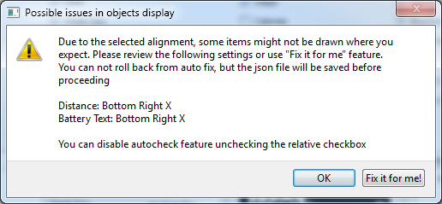

***Alignment Error*** *Nel caso in cui vengano rilevati possibili errori nell’allineamento, viene mostrato un messaggio simile a questo, riportando gli oggetti per i quali potrebbe esserci il problema. E’ possibile risolverli automaticamente cliccando sul bottone “Fix it for me!” oppure cliccare su OK per ignorare il messaggio. Per ulteriori dettagli, vedi Allineamento in “Informazioni utili”*

**

***Editor Json****: E’ possibile anche intervenire manualmente sul file Json (operazione sconsigliata se non si sa bene quello che si sta facendo). Il pulsante Save Json è usato per salvare i progressi delle modifiche.* ***Non è prevista nessuna operazione di salvataggio automatico, sarà quindi necessario salvare manualmente il file.***

**Istruzioni**

Scompattare il file zip dell’editor in una qualsiasi cartella e lanciare l’eseguibile

“Amazfit_Bip_WF_Editor_ilgruppotester_vxxx.exe”

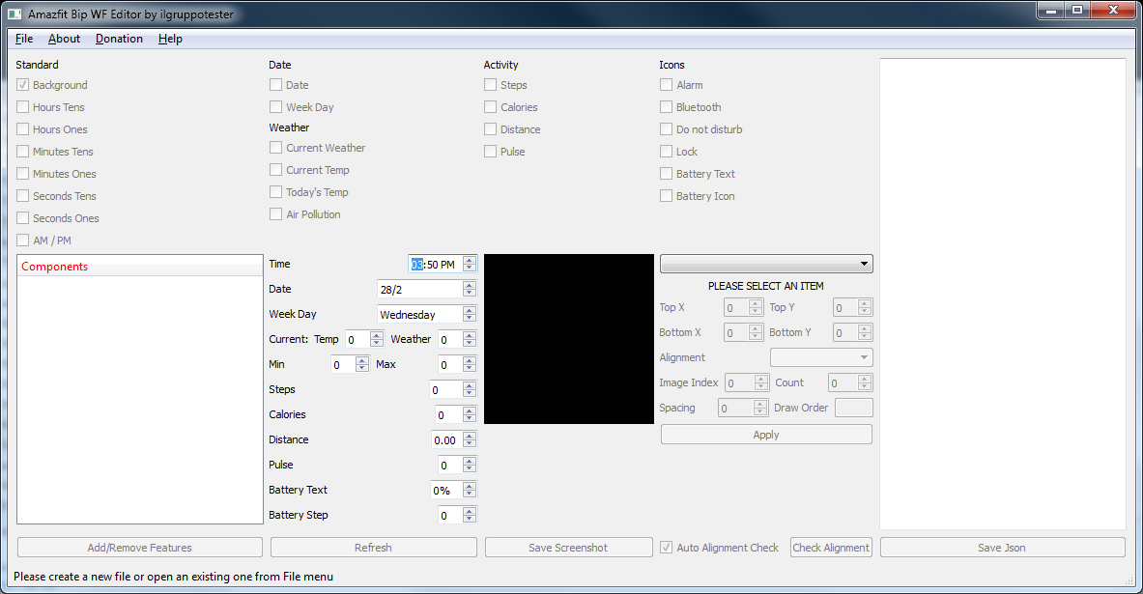

All’avvio, si aprirà un'interfaccia pulita dalla quale si dovrà scegliere se creare una nuova watchface o editarne una esistente, attraverso il menu "File \ New” oppure

“File \ Open”

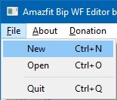

In caso di nuova wf, verrà richiesto di selezionare la cartella dove creare il file json, in caso di apertura di una esistente, invece, occorrerà selezionare il file json desiderato.

Se viene creata una nuova wf, un file di background sarà copiato nella cartella e la relativa parte del json verrà popolata.

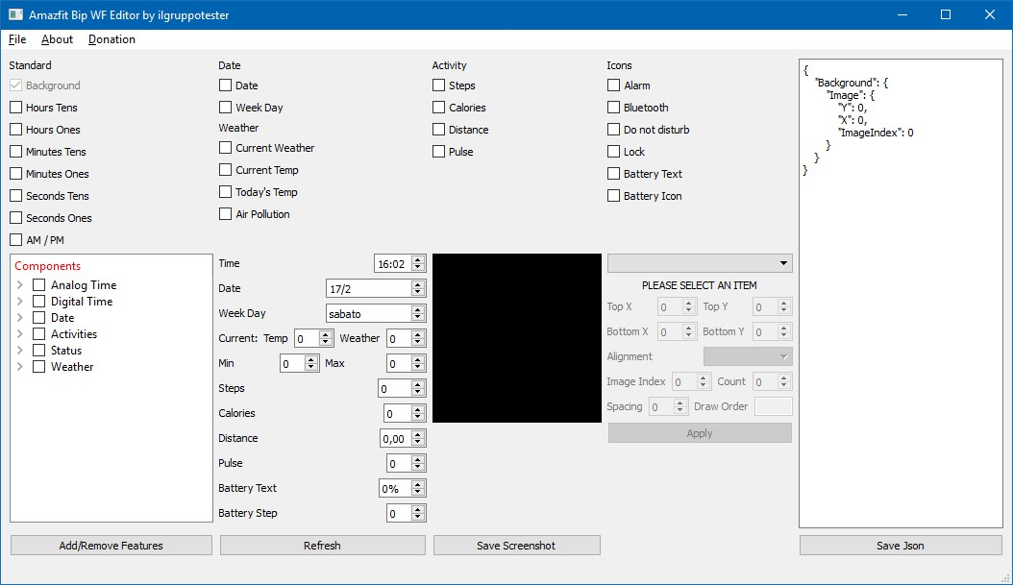

Se invece viene selezionato un json esistente, tutti gli elementi presenti nella wf verranno caricati e visualizzati, inoltre la sezione del json verrà popolata con l’intero contenuto.

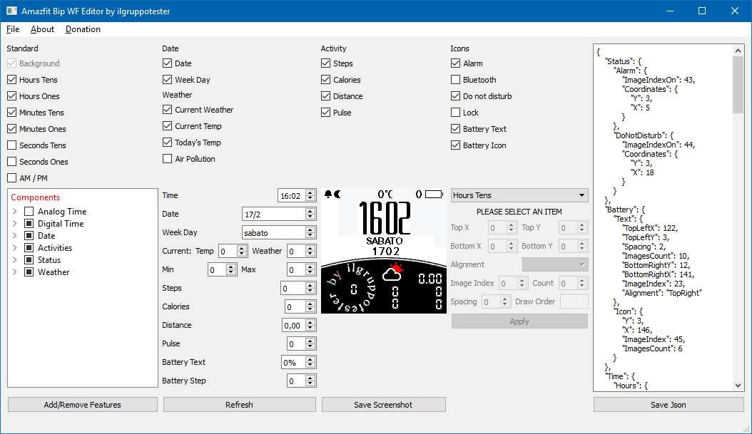

Da questo momento in poi, si procede allo stesso modo per entrambi i casi:

si potranno aggiungere e rimuovere oggetti semplicemente selezionandoli o deselezionandoli dalla visualizzazione ad albero “Components” e cliccando sul bottone "add/remove features". In caso di aggiunta, delle immagini di default saranno copiate nella cartella del json, in modo da avere subito un riscontro visivo. 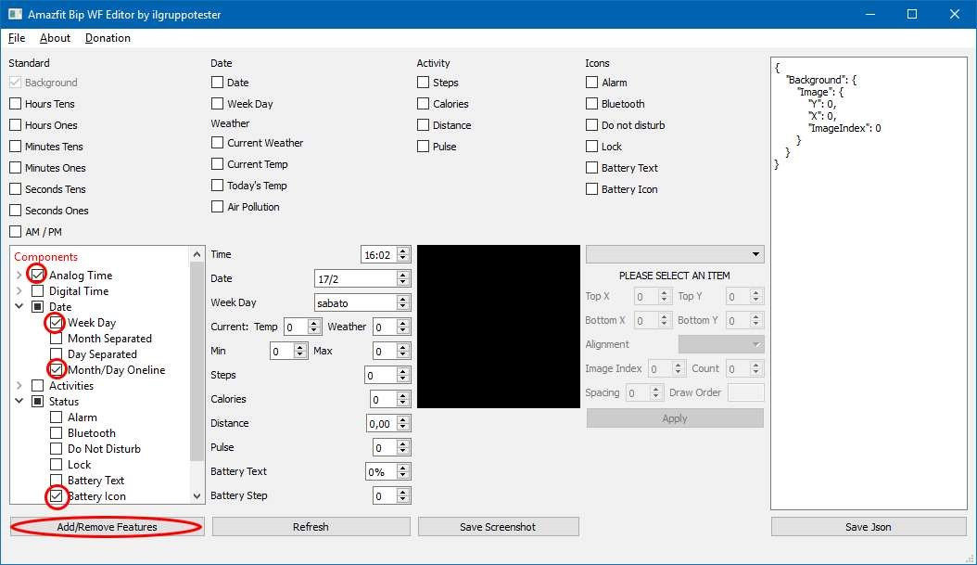

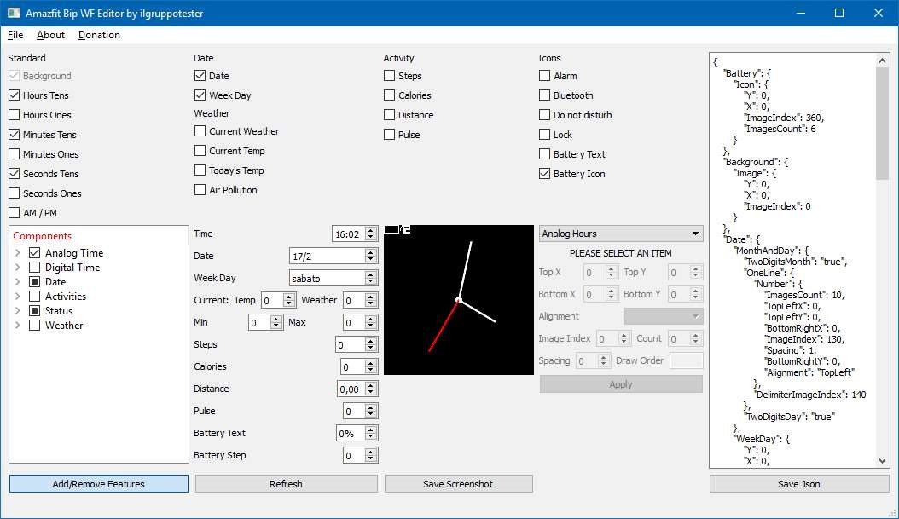

Selezionando invece un oggetto dalla dropdown list, verranno visualizzate le relative proprietà e, una volta impostate, cliccando sul bottone "Apply", i dati saranno inseriti nel json e verrà mostrata l'anteprima aggiornata.

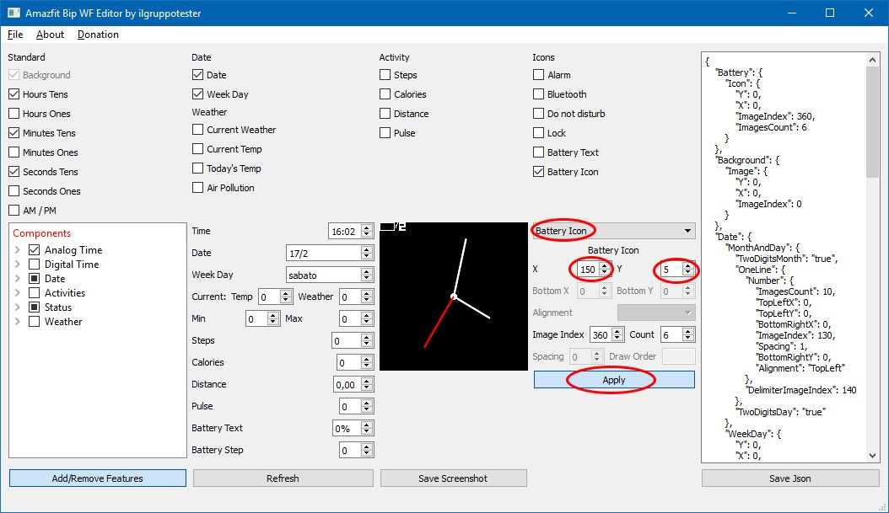

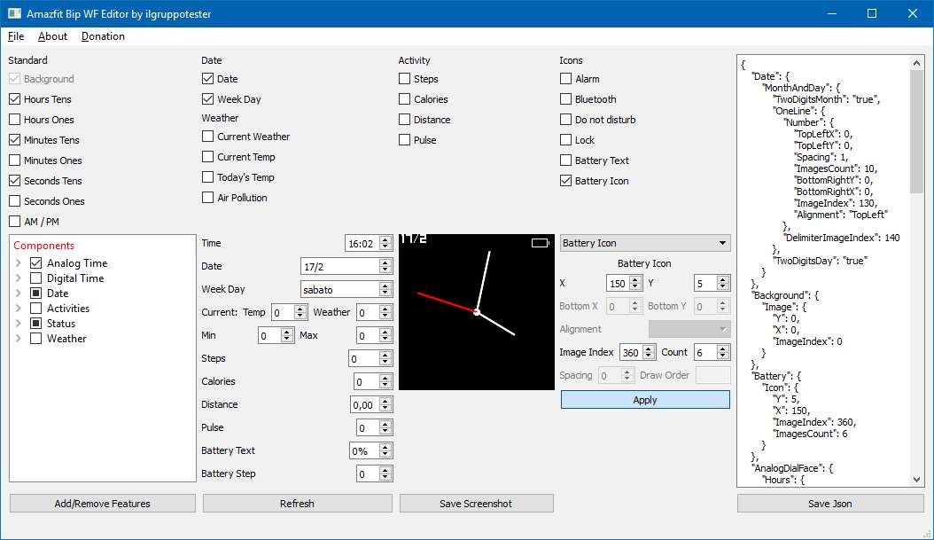

**Da ricordare, il json non viene salvato automaticamente, ma sarà necessario cliccare sul bottone "Save Json".**

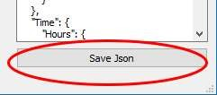

Per avere una anteprima dettagliata del risultato, si possono cambiare i valori visualizzati attraverso l’apposita area, in maniera tale da non avere brutte sorprese quando i valori cambieranno sullo smartwatch.

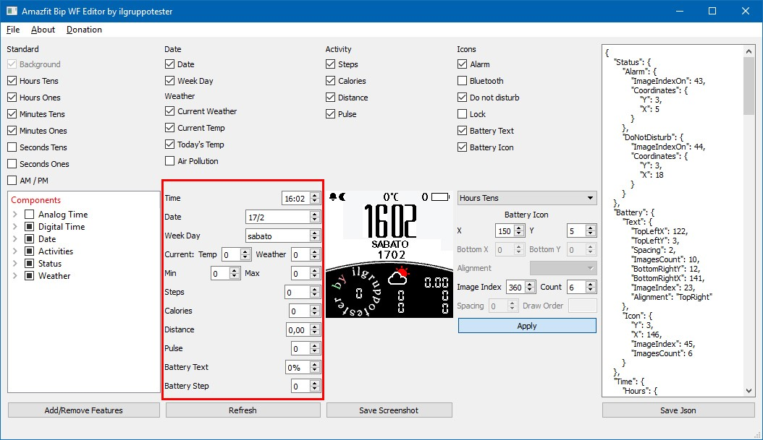

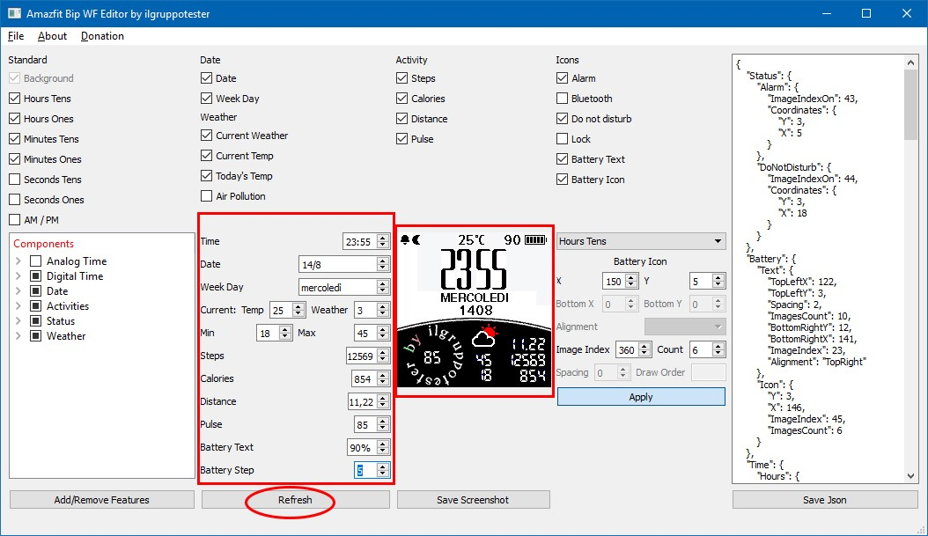

E' anche possibile salvare uno screenshot della watchface cliccando sul bottone "Save Screenshot": verrà creato un file jpg nella stessa cartella del json.

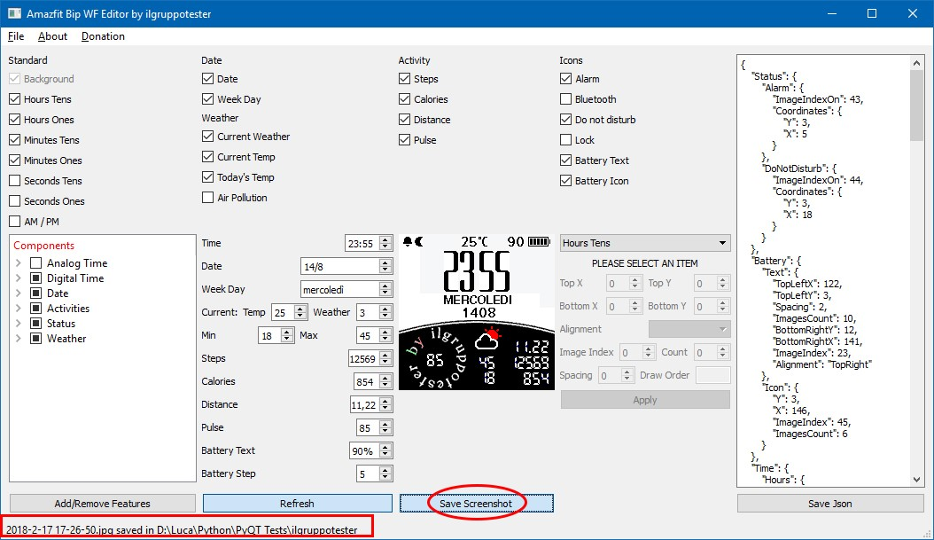

Per creare il file .bin da caricare sul bip, basta trascinare il file json sull’eseguibile di watchface.

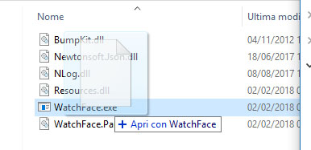

**Indicazioni utili**

Non vuole essere una guida esaustiva, ma una semplice infarinatura su come funzionano gli oggetti più utilizzati nelle watchfaces.

La rete è piena di guide complete, ad esempio una piuttosto interessante ( in inglese ) puo’ essere trovata qui: <http://amazfitcentral.com/2018/02/05/amazfit-bip-watchface-reference-including-some-json-docs/>

**Generali**

**Colori utilizzabili**

La palette di colori utilizzabile sul bip è la seguente, se nelle immagini sono presenti altri colori o altre tonalità, watchface.exe userà i colori supportati per restituire l’effetto visivo di quelli non supportati (dithering) in fase di creazione del bin.

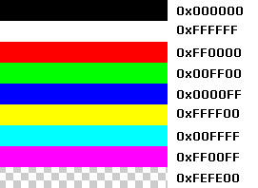

**Immagini**

E’ possibile, e consigliato, modificare tutte le immagini fornite come sample o estratte dai bin esistenti, oppure crearne di nuove, attraverso un editor di immagini come GIMP o Photoshop. Anche per questo processo si trovano molte guide in rete, e il consiglio è quello di provarci, in quanto la soddisfazione di avere una watchface con i font che più si addicono al proprio gusto non ha prezzo.

**Sfondo**

L’immagine di sfondo deve essere un png di dimensione 176x176 pixel



**File Json**

Il file Json contiene le informazioni relative a tutti gli elementi presenti nella watch face, dall’immagine da utilizzare all’allineamento, e sono diverse per ogni oggetto. Quelle più ricorrenti sono:

**X, Y**

"X": 0, # Coordinate X dell’angolo in alto a sinistra dell’immagine

"Y": 0, # Coordinate Y dell’angolo in alto a sinistra dell’immagine

Nel caso di immagini singole, come le icone di stato, le cifre delle ore... le coordinate X,Y indicano il punto dello schermo a partire dal quale verrà disegnato l’oggetto

**ImageIndex e ImagesCount**

"ImageIndex": 1, # Nome del file della prima cifra, in questo caso 001.png

"ImagesCount": 10 # Numero di immagini da utilizzare partendo dall’indice ( 001.png - 010.png)

Usato ad esempio nell’ora e nel giorno della settimana, indica l’indice della prima immagine e quante sono le immagini da utilizzare partendo da quella

**TopLeft, BottomRight X,Y**

"TopLeftX": 102, #Coordinate X dell’angolo in alto a sinistra

"TopLeftY": 60, #Coordinate Y dell’angolo in alto a sinistra

"BottomRightX": 170, #Coordinate X dell’angolo in basso a destra

"BottomRightY": 70, #Coordinate Y dell’angolo in basso a destra

"Alignment": "BottomRight", #Allineamento, vedi punto successivo

"Spacing": 2, # Spazio in pixel tra una cifra e l'altra

Usato negli elementi composti da più cifre, come ad esempio percentuale della batteria, numero passi... Da ricordare: BottomRight X deve essere maggiore di TopLeftX, stessa cosa per BottomRightY e TopLeftY

**Alignment**

Per gli oggetti composti da più cifre, come ad esempio la percentuale numerica della batteria, i passi, la distanza... è possibile scegliere come allineare il testo all’interno di un poligono avente come dimensione le coordinate che vanno da TopLeftX, TopLeftY a BottomRightX, BottomRightY. In caso di allineamenti diversi da TopLeft, se il testo non entra nel riquadro, sul bip il testo verrà automaticamente allineato a TopLeft. Per questo motivo, un messaggio di avviso sarà visualizzato quando le informazioni non sono corrette

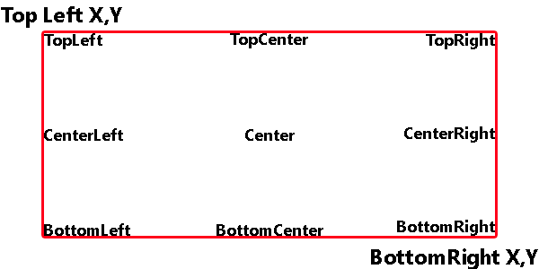

Analizziamo ora una watchface creata durante i test sull’editor:

**Sfondo**

"Background": {

"Image": {

"X": 0, # Coordinate X dell’angolo in alto a sinistra

"Y": 0, # Coordinate Y dell’angolo in alto a sinistra

"ImageIndex": 0 # Nome del file, in questo caso 000.png

}

}

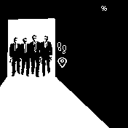

**Ora**

"Time": {

"Hours": {

"Tens": { # Cifra che indica le decine di ore

"X": 10, #Coordinate X dell’angolo in alto a sinistra

"Y": 110, # Coordinate Y dell’angolo in alto a sinistra

"ImageIndex": 1, # Nome del file della prima cifra ( lo 0), in questo caso 001.png

"ImagesCount": 10 # Numero di immagini da utilizzare partendo dall’indice ( 001.png - 010.png)

},

"Ones": { # Cifra che indica le unità di ore

"X": 47,

"Y": 110,

"ImageIndex": 1,

"ImagesCount": 10

}

},

"Minutes": {

"Tens": { # Cifra che indica le decine di minuti

"X": 10,

"Y": 142,

"ImageIndex": 1,

"ImagesCount": 10

},

"Ones": { # Cifra che indica le unità di minuti

"X": 47,

"Y": 142,

"ImageIndex": 1,

"ImagesCount": 10

}

}

},



**Attività**

**Passi**

"Steps": {

"TopLeftX": 102, #Coordinate X dell’angolo in alto a sinistra

"TopLeftY": 60, #Coordinate Y dell’angolo in alto a sinistra

"BottomRightX": 170, #Coordinate X dell’angolo in basso a destra

"BottomRightY": 70, #Coordinate Y dell’angolo in basso a destra

"Alignment": "BottomRight", #Allineamento, vedi nota all’inizio

"Spacing": 2, # Spazio tra una cifra e l'altra

"ImageIndex": 11, # Nome del file della prima cifra

"ImagesCount": 10 # Numero di immagini da utilizzare partendo dall’indice

}

**Distanza**

"Distance": {

"Number": {

"TopLeftX": 111,

"TopLeftY": 82,

"BottomRightX": 172,

"BottomRightY": 96,

"Alignment": "TopRight",

"Spacing": 2,

"ImageIndex": 11,

"ImagesCount": 10

},

"SuffixImageIndex": 21, # Indice dell'immagine per l'unità di misura “Km”

"DecimalPointImageIndex": 22 # Indice dell'immagine per separare unità della distanza dai decimali, generalmente “.” Oppure “,”

**Data**

**Giorno della Settimana**

"WeekDay": {

"X": 92,

"Y": 30,

"ImageIndex": 23,

"ImagesCount": 7

}

**Giorno e/o mese**

"Date": {

"MonthAndDay": {

"Separate": {

"Day": {

"TopLeftX": 130,

"TopLeftY": 30,

"BottomRightX": 170,

"BottomRightY": 40,

"Alignment": "TopRight",

"Spacing": 2,

"ImageIndex": 11,

"ImagesCount": 10

}

},

"TwoDigitsMonth": true, # Se vero, il mese viene sempre indicato con 2 cifre es. Gennaio = 01

"TwoDigitsDay": true # Se vero, il giorno viene sempre indicato con 2 cifre es. 05

**Stato**

Per gli oggetti della categoria Stato, abbiamo due valori che indicano l’icona da visualizzare in caso un oggetto sia attivo, e quella di visualizzare quando non lo è

https://i1.wp.com/amazfitcentral.com/wp-content/uploads/2018/01/043-1.png?resize=12%2C14 https://i2.wp.com/amazfitcentral.com/wp-content/uploads/2018/01/044-1.png?resize=12%2C14

"Bluetooth": {

"Coordinates": {

"X": 19,

"Y": 5

},

"ImageIndexOn": 30, # Nome del file per Icona di stato ON

"ImageIndexOff": 31 # Nome del file per Icona di stato OFF

**Batteria**

Per quanto riguarda “Battery Text”, il comportamento è lo stesso degli oggetti relativi all’attività

"Battery": {

"Text": {

"TopLeftX": 118,

"TopLeftY": 8,

"BottomRightX": 137,

"BottomRightY": 16,

"Alignment": "TopRight",

"Spacing": 1,

"ImageIndex": 35,

"ImagesCount": 10

},

"Battery": {

"Icon": {

"X": 149,

"Y": 5,

"ImageIndex": 45, # Immagine iniziale (Batteria Vuota)

"ImagesCount": 5 # Numero di immagini relative ai vari stati della batteria

}

https://i0.wp.com/amazfitcentral.com/wp-content/uploads/2018/01/058-1.png?resize=25%2C11https://i2.wp.com/amazfitcentral.com/wp-content/uploads/2018/01/059-1.png?resize=25%2C11https://i2.wp.com/amazfitcentral.com/wp-content/uploads/2018/01/060-1.png?resize=25%2C11https://i0.wp.com/amazfitcentral.com/wp-content/uploads/2018/01/062-1.png?resize=25%2C11https://i2.wp.com/amazfitcentral.com/wp-content/uploads/2018/01/063-1.png?resize=25%2C11